

本科课程设计

课 程 名 称： C++程序设计
课 程 编 号： 08060226
学 院： 信息科学技术
系： 计算机系
专 业： 计算机科学与技术
指 导 教 师： 张晓刚
教 师 单 位： 信息科学技术学院
小 组 成 员：冼胡兵 2022102147
黄一帆 2022102145
车梓豪 2022102146
肖隽 2022102140
开 课 时 间：2023~ 2024学年度第二学期

暨南大学教务处
20 24年 6月 28日

目录
一、题目及需求分析
1．选做此课题的目的与意义
2．系统的功能需求分析
二、系统设计
1. 根据所选题目，通过用例图描述系统总体功能。
2. 使用类图描述系统总体设计。
3. 使用时序图描述系统的主要业务操作。
三、系统运行及调试
1. 系统运行及调试
2. 系统问题及其解决方案。
3. 可扩展功能及设计实现构想。
四、设计总结
五、参考文献
六、附录

题目：《书店信息管理系统》

一、题目及需求分析
1．选做此课题的目的与意义
- 帮助书店管理者有效地管理和跟踪书籍库存、销售数据、顾客信息等，提高管理的效率和准确性。
- 方便顾客使用该系统使用搜索、购买的功能。
2．系统的功能需求分析
- 用户身份验证与功能分配：不同用户（如管理员、顾客）拥有不同的功能和权限，即登录与注册。
- 书籍管理：允许管理员添加、删除、编辑书籍信息，包括书名、作者、出版社、ISBN号、库存、价格等信息。
- 库存管理：实时监控书籍库存，自动更新销售后的书籍的库存数量。在库存过低时，系统自动提醒管理员。
- 会员管理：管理会员信息，包括会员注册、信息更新、积分积累和兑换，以及提供会员专属优惠。
- 活动和促销管理：允许管理员设置和管理不同的销售促销活动，如折扣、特定节日折扣率等。
- 统计报表：提供日/月/年销售报表。书籍分类销售情况统计，以及购买偏好分析（帮助书店更好地适应市场需求）。
- 在线购买：为顾客提供购买书籍的功能，并设置取书和送货选项。
- 在线搜索：为顾客提供在线搜索所需要的书籍的功能，可实现个性化搜索、关键词搜索以及分类搜索等功能。s
- 购物车：顾客对于喜爱的书籍可以加入到购物车，以备后续购买选择。
- 订单：顾客可以查看订单信息。
二、系统设计
1. 根据所选题目，通过用例图描述系统总体功能。
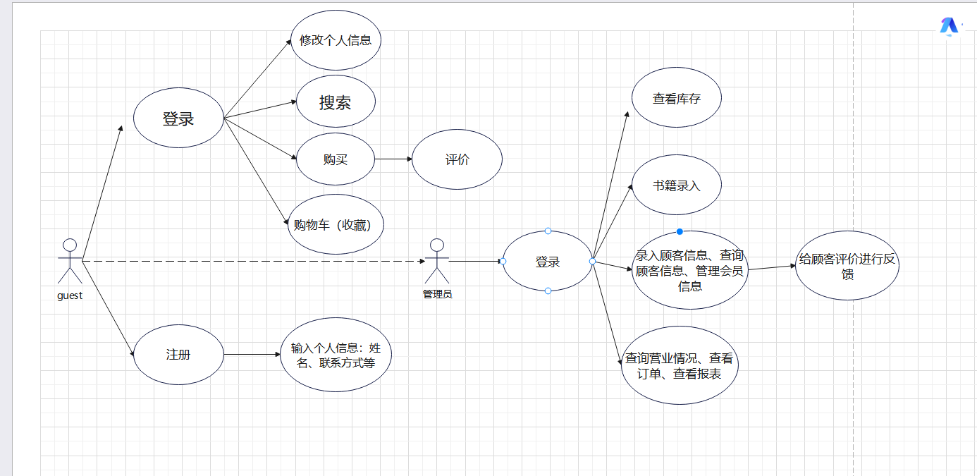
2. 使用类图描述系统总体设计。
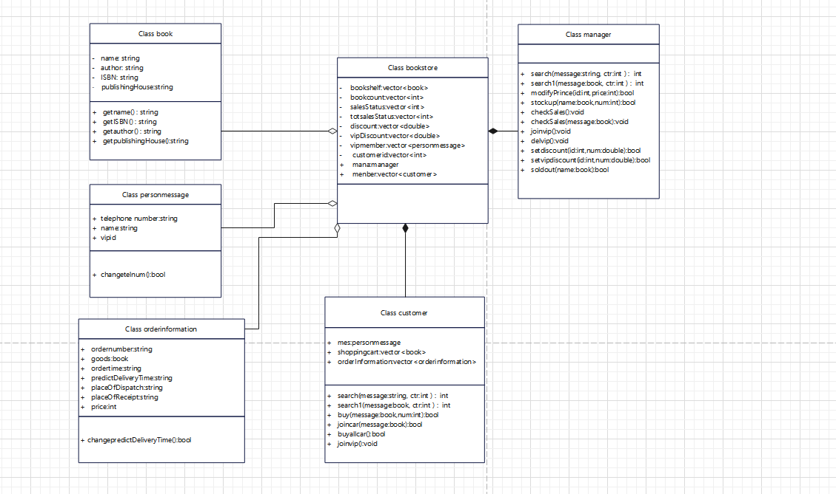
3. 使用时序图描述系统的主要业务操作。
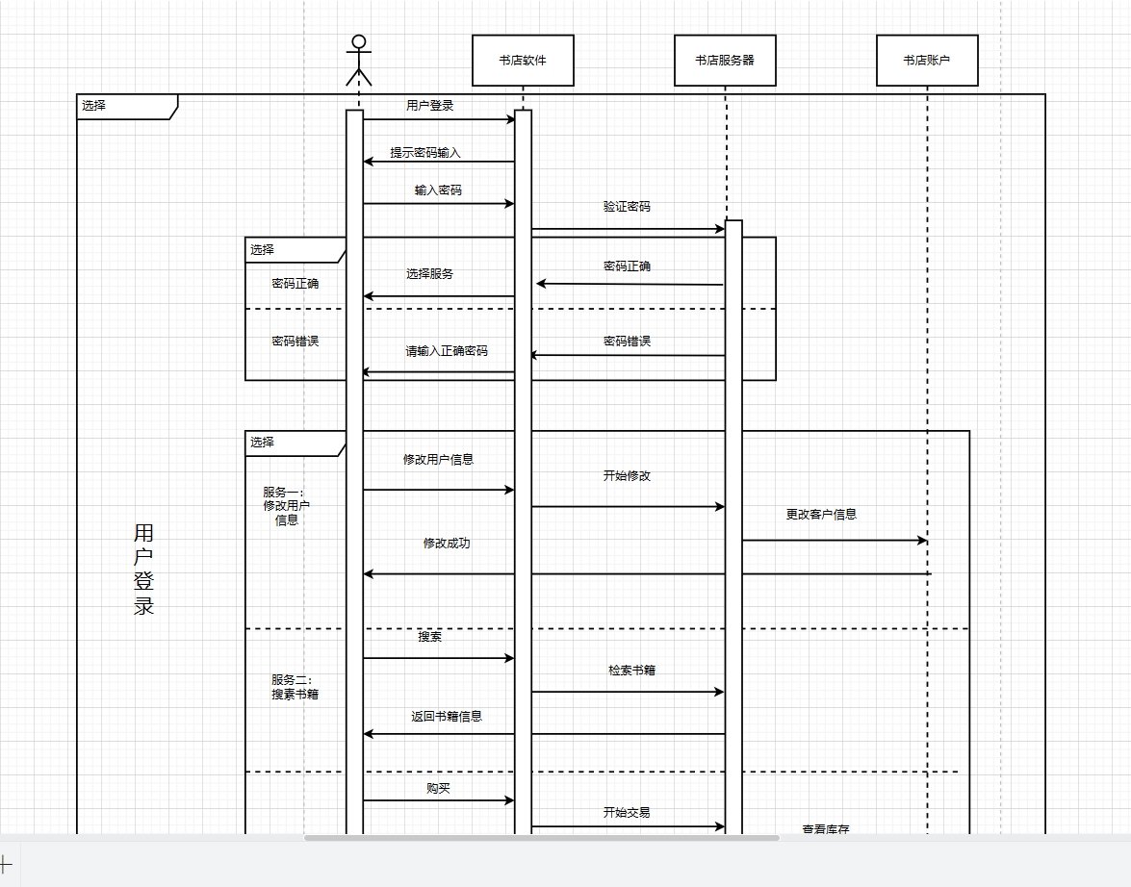
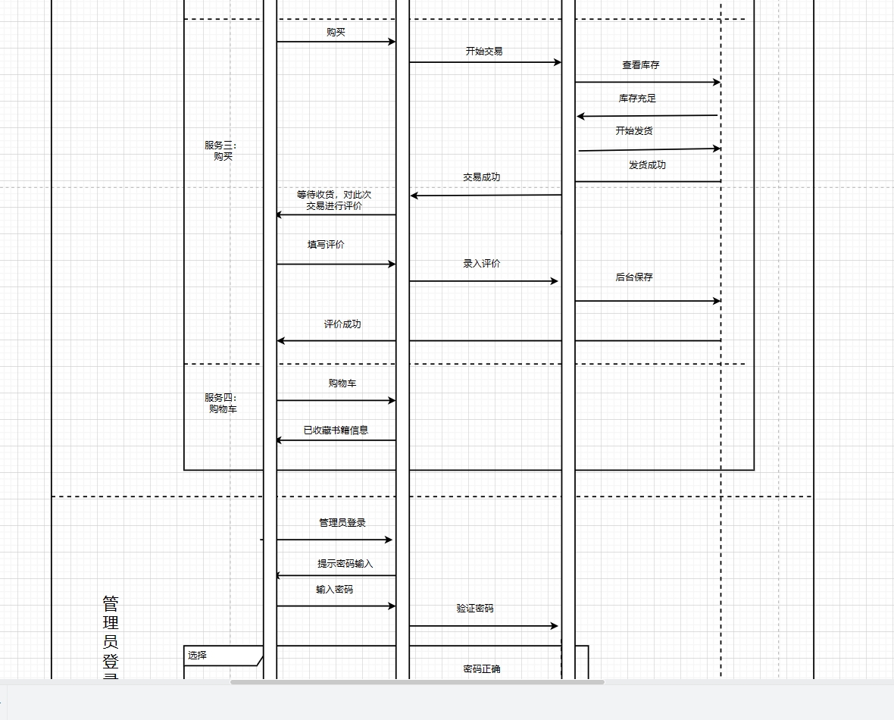
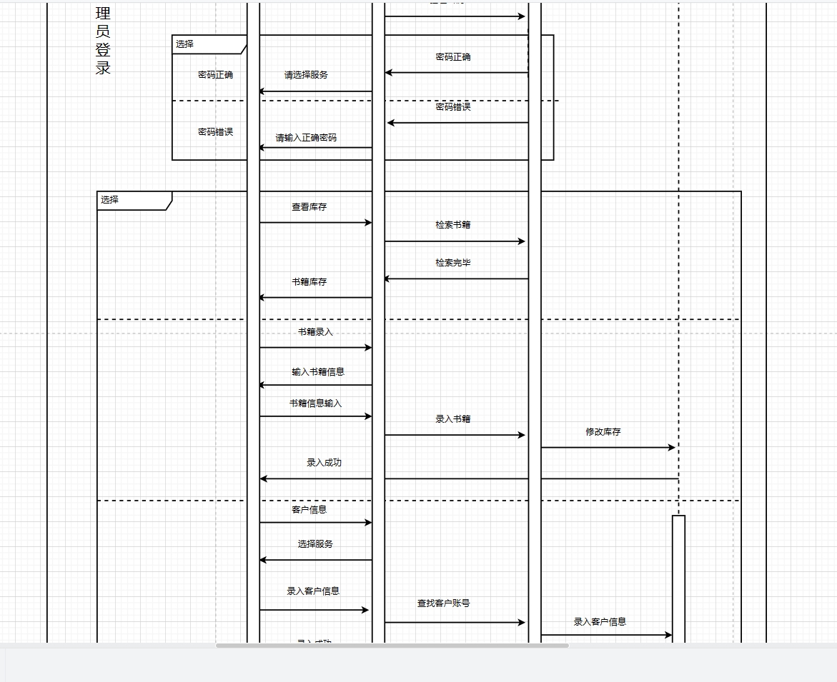
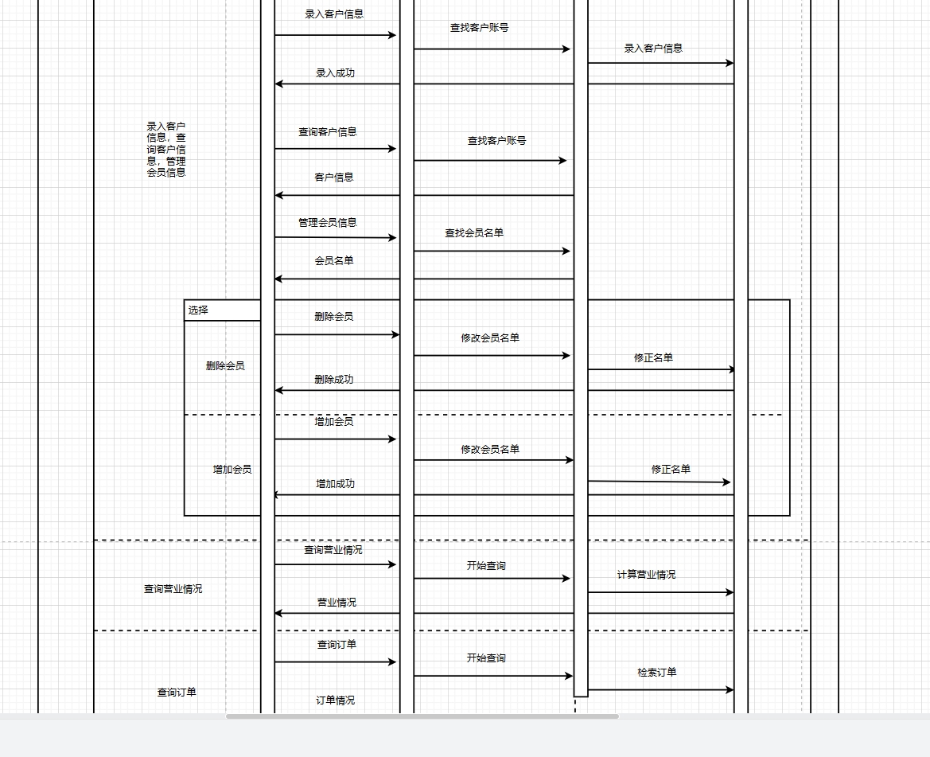
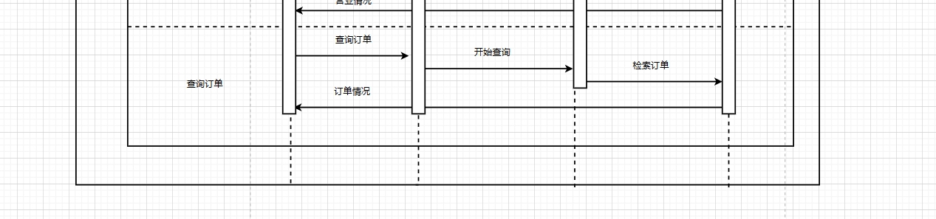
三、系统运行及调试
1. 系统运行及调试
（1）用户身份验证与功能分配
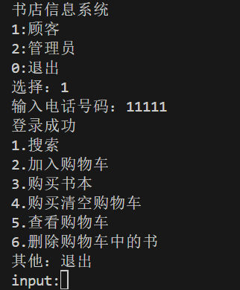
（2）用户搜索功能和用户加入购物车与查看购物车相关内容
客户选择功能1，对书本进行搜索，结果向客户展示书名，书籍的ISBN号、出版社、价格以及库存

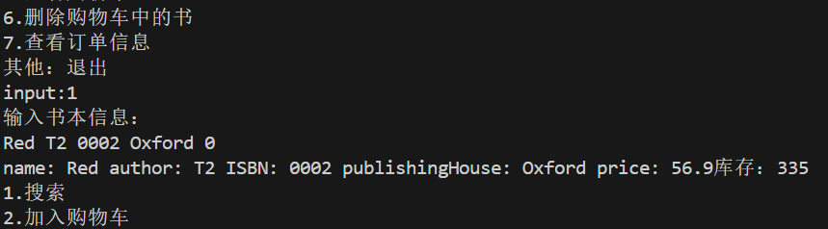
客户选择功能2后，输入要加入购物车的书籍信息，然后系统输出改书籍的详细信息，客户确认加入购物车的数量，最后确认成功

客户选择功能5，查看自己的购物车，此时会显示客户购物车内书籍的详细信息以及加入购物车的数量

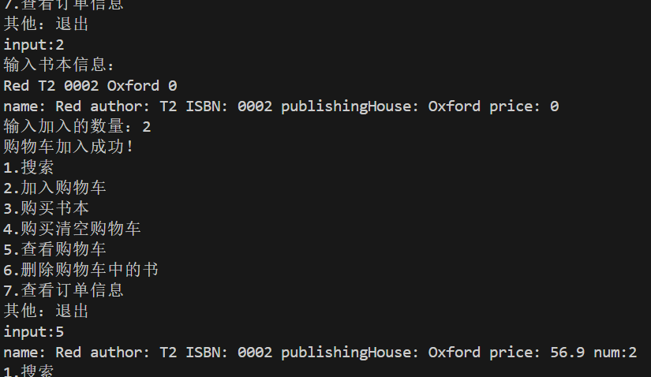

（3）购物车管理功能
客户选择功能4后，输入收货地址，经再次确认后显示购买成功，同时显示订单信息如订单编号，货物名称、购买数量、发货地址、收货地址以及付款金额
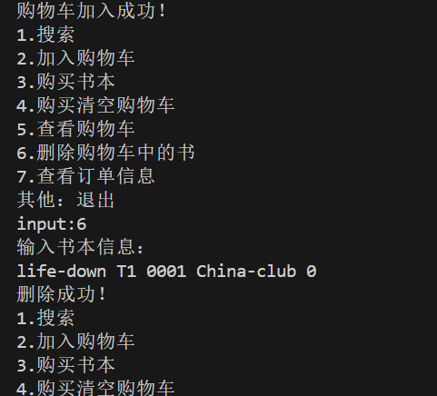
客户选择功能6后，输入想要删除的书籍的信息，执行删除操作同时告知客户
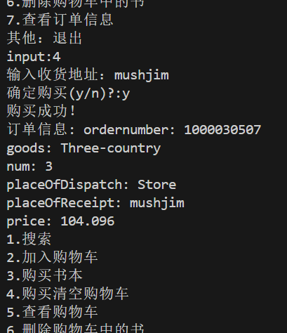

（4）管理员登录
输入模式2，进入管理员登录模式，输入正确的管理员账号以及账号密码，书店管理系统进入管理员模式，此时显示有6中功能
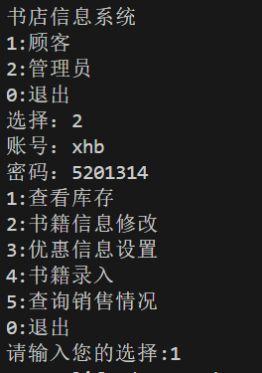
(5) 查看库存
选择功能1，系统将展示此时书店内所有书籍的名称以及其对应的作者、ISBN码、出版社、价格和库存
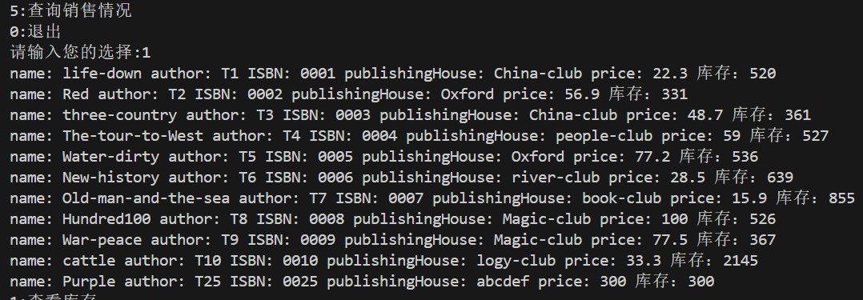
(6) 修改书本信息
选择功能2，对书籍信息进行修改：
输入需要修改书籍信息的书籍ISBN号，然后选择0(退出）、1(修改信息）、2(删除），当你选择1后，输入修改后的书籍信息，此时书籍信息会被更改为管理员修改后的信息，若只是误触功能2，则输入0则可退出此功能
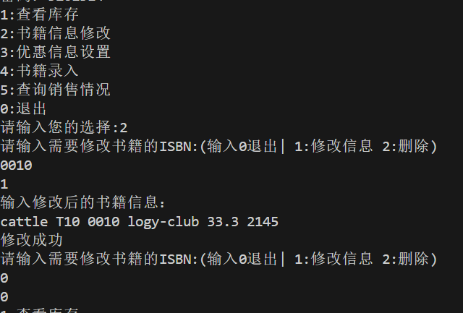

(7) 对书本设置折扣
选择功能3，输入要设置优惠信息的书籍名字，然后输入折扣，系统显示“设置折扣成功”，则意味着该款书籍的价格已经成功修改
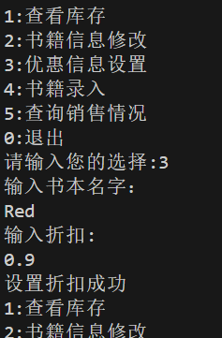

(8) 添加书本
选择功能4，输入要录入的书本以及其信息，如作者、书籍TSBN码、价格以及库存，若成功录入，系统则会显示“书籍名+录入成功”
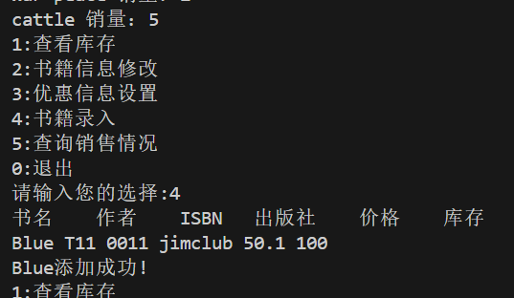
(9) 查询销售记录
选择功能5，查看销售情况，会显示当前销售的书籍以及其销售数量
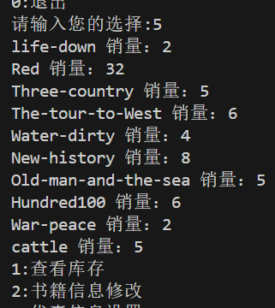

2. 系统问题及其解决方案。
1.由于代码量比加大，不适合写成一个cpp文件，写成多文件时，没有处理好头文件引入规则，导致头文件重复引入而编译错误，引入宏定义后问题解决。
2.函数的执行结果要保存到主函数上，函数的参数应该要传入引用，而不是形参，最初的时候没有传入引用导致修改结果仅仅在函数执行结束前可以体现，函数执行完后被销毁，传入引用后答案正确。
3.重载文件输出流和cout<<输出时，传入的参数应该为形参，最初传入引用导致答案错误。

3. 可扩展功能及设计实现构想。
1.管理员可以增加一个详细的销量情况分析，这样子可以更加了解大部分客户的需求，便于调整书店的销售策略，如畅销书增加进货，销量低的书降低进货量，活动打折书籍增加进货量等。
2.顾客可以增加一个根据以往购书风格进行个性化推荐，这样子更应迎合客户的个人喜好，刺激顾客消费。
3.顾客可以增加对书本信息的缺省搜索，如isbn号输入一个数字，即可实时返回所有isbn号的前缀是这个输入串的书本，减少顾客搜索书本的输入量。
4.管理员可以增加一个根据客户最近消费量分发优惠券，让老顾客享受更多的购书优惠，促进书店的营业额增长。

四、设计总结
本课设设计了一个综合性的书店管理系统，涵盖了用户身份验证与功能分配、书籍管理、库存管理、会员管理、活动和促销管理、统计报表、在线购买、在线搜索以及购物车等多个功能模块。
在用户身份验证与功能分配模块，系统通过区分管理员和顾客的身份，实现了不同用户拥有不同功能和权限的设计。在书籍管理模块，管理员可以添加、删除、编辑书籍信息，包括书名、作者、出版社、ISBN号、库存、价格等。库存管理模块实现了实时监控书籍库存，自动更新销售后的书籍的库存数量，并在库存过低时提醒管理员。

在活动和促销管理模块，管理员可以设置和管理不同的销售促销活动，如折扣、特定节日折扣率等。统计报表模块提供了日/月/年销售报表，书籍分类销售情况统计，以及购买偏好分析，帮助书店更好地适应市场需求。反馈和评价功能模块允许顾客对购买的书籍进行评分与评论，管理员可以回应反馈。
在线购买模块为顾客提供了购买书籍的功能，并设置了取书和送货选项。在线搜索模块为顾客提供了在线搜索所需要的书籍的功能，可实现个性化搜索、关键词搜索以及分类搜索等。购物车模块则允许顾客将喜爱的书籍加入到购物车，以备后续购买选择。
总体来说，本课设设计了一个功能齐全、操作便捷的书店管理系统，不仅提高了书店的管理效率，也提升了顾客的购物体验。在未来的改进中，可以考虑引入更多的用户角色，如供应商、分销商等，以及实现与其他系统的对接，如财务系统、物流系统等，以进一步丰富系统的功能和应用场景。

五、参考文献
- 《C++面向对象程序设计》
- C++一些库函数的使用方法_c++如何使用其他库中的函数-CSDN博客
- C++ 获取系统当前时间_c++获取当前时间-CSDN博客
- C++之内部类_c++ 内部类-CSDN博客
六、附录
系统代码如程序文件所示。

